Sistema de Apoio a portadores De Doença Raras (SAPDR)
Cliente: Cooperativa Semeia Sorrisos
Logotipo do cliente

P01- SAPDR
PLANO DE PROJETO

Responsável pelo Plano: Jossias Mupandza/mupandzaj@gmail.com

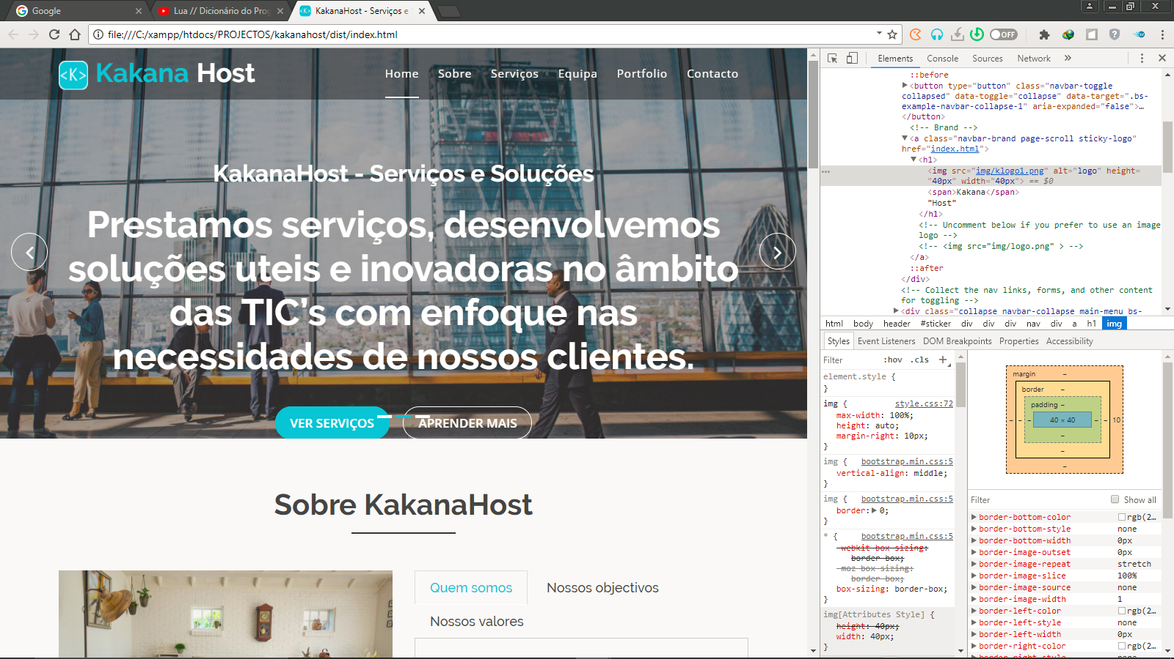

Kakana Host
Faculdade de Engenharia da UEM
http://www.kakanahost.ml

Revisões do Documento
Revisões são melhoramentos na estrutura do documento e também no seu conteúdo. O objetivo primário desta tabela é a fácil identificação da versão do documento. Toda modificação no documento deve constar nesta tabela.
Data |  | Versão |  | Descrição | Autor
dd/mm/aaaa | x.x

Auditorias do Documento
Auditorias são inspeções conduzidas pelo SEPG – Software Engineer Process Group (Grupo de Engenharia de Processo de Software), e tem por objetivo garantir uma qualidade mínima dos artefactos gerados durante o processo de desenvolvimento. Essa tabela pode ser utilizada também pelo GN – Gerente da Área de Negócio com o objetivo de documentar a viabilidade do mesmo.
Data |  | Versão |  | Descrição | Autor
dd/mm/aaaa | x.x

ÍNDICE

1. Introdução 5
1.1 Visão geral deste documento 5
1.2 Convenções, termos e abreviações 6
2. Visão geral 6
2.1 WBS 6
3. processo de desenvolvimento do software 8
3.1 O Processo de Software da SWFactory 8
3.2 Gestão de Requisitos 8
3.2.1 Documentação dos Requisitos 8
3.2.2 Controle de Mudanças e Comprometimentos 8
3.2.3 Rastreabilidade entre os requisitos, planos de projeto e produtos de trabalho 9
3.2.4 Auditorias sobre Gestão de Requisitos 9
3.3 Artefactos Gerados 9
3.4 Padrões Adotados 9
3.4.1 Padrão de pastas na ferramenta de controle de mudanças 10
3.4.2 Padrões de nomeação de arquivos 11
3.4.3 Padrões de nomeação dos objetos de banco de dados 11
3.4.4 Padrões de nomeação de código fonte 11
3.5 Revisões, Verificações e Validações 11
3.6 Monitoração do Projeto 11
4. entradas e saídas do projeto 12
5. organização do projeto 12
5.1 Organograma 12
5.2 Interfaces Técnicas e Organizacionais 12
5.2.1 Reuniões da Equipe Técnica 13
5.2.2 Reuniões de Garantia da Qualidade 13
5.2.3 Reuniões de Apresentação de Status do Projeto 13
5.2.4 Interface entre a Equipe Técnica e os Usuários (Clientes) 13
5.3 Infra-estrutura 13
5.3.1 Ferramentas 13
5.3.2 Equipamentos 13
5.3.3 <Outros itens relevantes> 13
5.4 Controle de Documentos e Dados 13
5.4.1 Controle de versão 14
5.4.2 Dados Gerenciados 14
5.4.3 Permissões 14
5.4.4 Armazenamento, cópia, recuperação e preservação 14
5.5 Treinamento e Capacitação 14
6. análise de riscos 15
6.1 Resposta aos Riscos 15
7. ações corretivas 15
8. Estimativas 16
9. cronograma 16
10. Referências 16

1. Introdução
Este documento compreende as informações pertinentes ao planeamento do projeto sistema de apoio a portadores de doenças raras (SAPDR), incluindo o processo de software adotado, com suas fases e artefactos gerados. Apresenta os padrões e técnicas adotados, além de análise de riscos e planeamento de atividades de revisão, validação e verificação do projeto. O cronograma de atividades, recursos alocados e planos para gestão da configuração, teste e inspeção também são referenciados por este documento.
Este plano foi elaborado a partir de informações documentadas na proposta técnica “SAPDR_Proposta_Tecnica_Financeira.doc”, fundamentada em um levantamento inicial de requisitos e no escopo do projecto.
Este documento será utilizado como base para as atividades de acompanhamento, revisão, verificação e validação do projecto desde seu início até sua conclusão, a fim de garantir a análise comparativa do desempenho real versus planejado. Desta forma, ações corretivas e preventivas poderão ser tomadas, sempre que os resultados ou os desempenhos reais se desviarem significativamente do planejado.

Visão geral deste documento
Este documento está dividido em 11 seções:
- Seção 2 - Visão Geral do Sistema: apresenta uma visão geral do produto/serviço a ser desenvolvido e uma breve descrição da instituição contratante.
- Seção 3 - Processo de Software: descreve, em linhas gerais, o processo de software adotado para o projeto, suas fases, artefactos gerados, padrões e ferramentas a serem utilizadas para suporte ao processo.
- Seção 4 - Entradas e Saídas do Projeto: descreve em linhas gerais as entradas e saídas do projeto.
- Seção 5 - Organização do Projeto: compreende informações a respeito da organização do projeto, descrevendo a infraestrutura do projeto em termos de pessoas, ambiente computacional entre outros.
- Seção 6 - Análise de Riscos: apresenta uma análise de risco no âmbito do desenvolvimento do projeto.
- Seção 7 – Ações Corretivas: apresenta os critérios para que ocorra ações corretivas, quando a execução do projeto se desvia do planejado.
- Seção 8 - Armazenamento, Cópia, Recuperação e Preservação: apresenta os procedimentos de garantia de prevenção de danificação ou deterioração do produto/serviço.
- Seção 9 – Estimativas: apresenta como são realizadas as estimativas de tamanho, esforço e custo.
- Seção 10 - Cronograma: apresenta o cronograma geral do projeto.
- Seção 11 - Referências: referências citadas no documento ou necessárias param o entendimento do mesmo.

Convenções, termos e abreviações
Esta subseção tem o objetivo de descrever as convenções, termos e abreviações necessários para interpretar apropriadamente este documento. As explicações necessárias serão fornecidas diretamente nesta seção ou através de referências para outros documentos ou para apêndices deste documento.

Termo | Descrição
SAPDR | Sistema de Apoio a Portadores de Doenças Raras
WBS | Work breakdown structure (Estrutura Analítica de Projetos)

Visão geral
O SAPDR – Sistema de Apoio a Portadores de Doenças Raras tem como objetivo principal permitir a iteração entre portadores de doenças raras ou seus representantes e entidades que possam prover apoio diverso. Este projeto mostra-se importante para os doentes/responsáveis a medida em que vai permitir que estes tenham mais informações úteis do assunto em causa e possam interagir com gente na mesma situação. É uma forma de promover a inclusão social visto que muitas vezes os padecentes de doenças raras acabam sendo excluídos ou esquecidos.

WBS
Esta subseção contém a WBS, que é uma descrição macro (alto-nível) do escopo do projeto, dividindo em conjunto/componentes de trabalhos gerenciáveis, que deverão ser desenvolvidos. A WBS deve da uma visão geral do que compõe o projeto.

SAPDR
Plano de Projeto
Desenvolvimento
Elaborar Documento de Requisitos
Estimar Esforço
Estimar Custo

Identificar Riscos
Identificar Recursos

Definir Ciclo de Vida
Implantação
Recursos humanos
Suprimentos
Definir Arquitetura
Implantar
Definir Modelo Conceitual
Elaborar Casos de Uso
Homologar
Piloto Aprovado
Software em utilização
Definir Testes
Elaborar Diag. Colaboração
Implementar
Testar

Figura 1: WBS do projeto

processo de desenvolvimento do software
Esta seção descreve a metodologia de desenvolvimento adotada pelo projecto, descrevendo as atividades de ciclo de vida, atividades de apoio e artefactos gerados.

O Processo de Software da Kakana Host
Esta subseção descreve o processo de software adotado pela contratada para o desenvolvimento e avaliação do projeto. Para desenvolver este software, foi usada uma metodologia semelhante ao SCRUM. O modelo de ciclo de vida é o modelo em espiral.

Gestão de Requisitos
Esta subseção descreve como serão realizadas as atividades de gestão de requisitos.

Documentação dos Requisitos
Os requisitos serão documentados no documento designado ‘SAPDR_Documento_de_Requisitos.doc”, onde são subdivididos em requisitos funcionais e não funcionais. Cada requisito funcional possui um ou mais casos de uso relacionados. a nomenclatura dos requisitos esta descrita no documento citado.

Controle de Mudanças e Comprometimentos
Quando estiver acontecendo a análise da solicitação de mudança nos requisitos, este deve ser analisado através da matriz de rastreabilidade identificando quais são os planos e produtos de trabalho dependentes deste requisito.
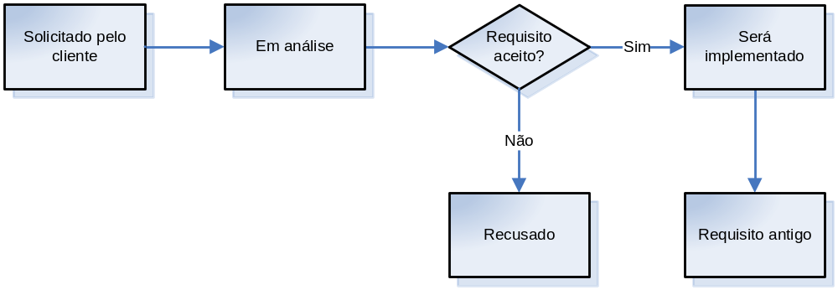
Figura 2: Estados dos Requisitos
- Solicitado pelo cliente: quando o requisito foi solicitado pelo cliente o seu status no é novo.
- Em análise: após acontecer uma solicitação pelo cliente, o requisito será avaliado para verificar se é possível implementar o requisito dentro do prazo definido pelo projeto. O seu status é atribuído. Pode acontecer uma renegociação nos prazos e custo do projeto com o cliente.
- Recusado: se a solicitação for recusada após a sua avaliação, o requisito estará como recusado e o seu status é retorno.
- Será implementado: quando um requisito estiver neste estado, quer dizer que essa é a versão do requisito que será implementado. Este estado deve ser usado como referência para a implementação. O seu status é confirmado. Quando novos requisitos entrarem nesse estado, deve acontecer um novo comprometimento através de assinatura nos documento de solicitação de mudança.
- Requisito antigo: quando surgir uma nova versão do requisito surgir, o requisito que estava em “será implementado” mudará para “requisito antigo” e o novo requisito se tornará “será implementado”. O seu status no é fechado.

Rastreabilidade entre os requisitos, planos de projeto e produtos de trabalho
<Esta seção descreve como será realizada a rastreabilidade bidirecional entre os requisitos, planos de projeto e produtos de trabalho. Dever ser mostrado aqui como será realizado o preenchimento da matriz e também quem editará essas informações. Deve ser mostrado como será realizado a geração de relatórios quando uma mudança está sendo analisada.>

Auditorias sobre Gestão de Requisitos
<Esta seção descreve como serão realizadas auditorias sobre a Gestão de Requisitos, definindo alguns critérios para estas auditorias. Deve ser mostrada a periodicidade de ocorrência destas auditorias. Deve ser mostrado quem será o responsável por estas auditorias.>

Artefactos Gerados
<Esta subseção descreve o subconjunto de artefactos que serão gerados pelo projeto, de acordo com a análise realizada levando-se em conta o tipo de problema abordado, tecnologias utilizadas entre outros fatores. Aqui são incluídos artefactos de uso interno assim como os disponibilizados para o cliente. Aqui devem ser incluídos pelo menos os artefactos disponibilizados para o cliente, ficando a cargo do gerente de projeto incluir os artefactos de uso interno nesta seção ou no cronograma detalhado do projeto.>
A seguir os artefactos gerados:
- Documento de Esopo: É utilizado para identificar as principais entregas e exclusões do projeto, definindo as expectativas que moldam o orçamento do projeto, a linha de base do cronograma e as necessidades de recursos.
- Proposta Técnica Financeira: Este documento apresenta, em linhas gerais, a proposta técnica/comercial para o desenvolvimento do projeto de software denominado SAPDR – Sistema de Apoio a Portadores de Doenças Raras, que fornecerá um entendimento sobre o projeto como um todo e em suas fases iniciais.
- Plano de Gestão de Configurações: O propósito do Plano de Gerenciamento de Configuração é descrever como a gerência de configuração (GCO) será realizada durante todo o ciclo de vida do projeto.
- Documento de Especificação de Requisitos: Este documento específica os requisitos do sistema, fornece aos desenvolvedores informações necessárias para o projecto e implementação e também como o sistema deve se comportar informando os casos de uso.
- Cronograma: Instrumento de panejamento e controle semelhante a um diagrama, em que são definidas e detalhadas minuciosamente as actividades a serem executadas durante um período estimado.
- Código Fonte: Consiste no código que dará origem ao sistema SAPDR em si.
- Relatório Final: descreve todo o ciclo de vida do projecto desde a iniciação até a implementação do mesmo.
- Plano de Projecto: Este documento compreende as informações pertinentes ao planeamento do projeto sistema de apoio a portadores de doenças raras (SAPDR), incluindo o processo de software adotado, com suas fases e artefactos gerados.

Padrões Adotados
Os padrões adotados estão descritos no plano geral de gestão de configurações, o documento encontra-se no repositório do projecto mais especificamente no diretório seguinte “SAPDR/ESWII/ SAPDR_Plano_Geral_de_Gerencia_de_Configuração.doc”.

Padrão de pastas na ferramenta de controle de mudanças
Os artefactos gerados no decorrer do projeto deverão ser armazenados na ferramenta de controlo de versão Github, na seguinte estrutura de pastas. Abaixo segue um exemplo de como deve ser especificada a estrutura de pastas.

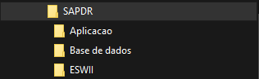
Figura 3. 1 – Estrutura de Pastas do Github

Padrões de nomeação de arquivos
Serão utilizados para nomear os arquivos, a sigla do projeto acrescido de underline “_”, espaço novamente, nome que identifique o arquivo. Exemplo:
“SAPDR_Plano_De_Projeto.doc”

Padrões de nomeação dos objetos de banco de dados
<Serão estabelecidos padrões para nomear objetos de banco de dados. Estes padrões serão armazenados no documento Padrões De Objetos De Banco De Dados_00.doc. >

Padrões de nomeação de código fonte
<Serão estabelecidos padrões para nomear objetos de banco de dados. Estes padrões serão armazenados no documento Padrões De Código Fonte_00.doc. >

Revisões, Verificações e Validações
<Nesta seção devem ser relacionados os pontos quando serão realizadas as atividades de verificação do projeto, as quais poderão ser feitas pela equipe técnica e/ou em conjunto com o cliente, e também a forma como estas atividades serão realizadas.>

Monitoração do Projeto
<Nesta seção deve ser listado o que vai ser monitorado quando um marco do projeto é atingido. Esta monitoração inclui custos, esforços entre outros.>

entradas e saídas do projeto
<Nesta seção devem ser descritas as principais entradas do projeto (requisitos do usuário, relatórios do cliente, normas e leis etc) e as saídas que serão disponibilizadas para o cliente (ex. manual do usuário, help on-line, produto de software etc), as quais devem estar explicitadas no contrato firmado.>

organização do projeto
<Esta seção apresenta informações a respeito da estrutura organizacional do projeto, incluindo o organograma do projeto, pessoal envolvido e responsabilidades, recursos computacionais alocados ao projeto, ferramentas de apoio, além de descrever como serão realizadas as interfaces organizacionais entre os diferentes grupos envolvidos no desenvolvimento do projeto.>

Organograma
< Esta seção apresenta o organograma do projeto, com as pessoas envolvidas no projeto, seus respectivos nomes, papéis e atribuições. >

Interfaces Técnicas e Organizacionais
< Esta subseção compreende informações sobre como serão realizadas as interações entre os grupos relacionados com o projeto, tais como reuniões com os usuários, equipe técnica, representantes legais do fornecedor e cliente, entre outros. Na escolha dos usuários que irão compor a interface, deve ser dado preferência para contratantes do serviço, pessoas que tenham conhecimento do negocio da empresa, e principalmente quem irá utilizar os artefactos gerados pelo projeto. >

O papel de cada membro da equipe está descrito na Matriz de Responsabilidades abaixo.
Matriz de Responsabilidade
# | Nome | % Alocação | Área | Responsabilidade (Perfil)
1 | XX | 10 % | Gestão de Projetos / Garantia da Qualidade | Apoiar o Planejamento / Controle do Projeto e realizar a Verificação de alguns Deliverables
2 | yy | Pontual | Gestão de Projeto / Conteúdo | Membro da equipe de projeto / Elaboração e adaptação de conteúdo / Revisão de Conteúdo
3 | zz | Pontual | Infra-estrutura | Adm. De Servidores e Rede
Tabela 5. 1 – Matriz de Responsabilidades.

Reuniões da Equipe Técnica
<Estas reuniões são realizadas <semanal, quinzenal, mensal...> entre a equipe de desenvolvimento e o gerente do projeto, a fim de acompanhar o desempenho do projeto, em confronto com o plano estabelecido. >

Reuniões de Garantia da Qualidade
<Estas reuniões são realizadas <semanal, quinzenal, mensal...> entre a equipe de desenvolvimento, o gerente de projeto, o engenheiro de processo e qualidade, a fim de garantir a conformidade das atividades e dos artefactos de software com os padrões, procedimentos e requisitos pré-estabelecidos.

Reuniões de Apresentação de Status do Projeto
<Estas reuniões são realizadas <semanal, quinzenal, mensal...> entre o gerente de projeto, o engenheiro de processo e qualidade e o gerente da área de negócio, a fim de apresentar ao gerente da área de negócio o status do projeto. Nesta reunião serão tratados assuntos relacionados ao andamento do projeto e podem ser propostas ações corretivas. >

Interface entre a Equipe Técnica e os Usuários (Clientes)
<Descreve os tipos de interface entre a equipe técnica, gerente do projeto, líder de projeto, e os diferentes representantes da instituição contratante: usuários, gerentes, gerente de processo e qualidade. É importante incluir como os artefactos serão disponibilizados e validados pelo cliente.>

Infra-estrutura
<Nesta subseção deve ser descrita a infra-estrutura utilizada para o desenvolvimento do projeto, incluindo equipamentos, software de apoio, materiais, e qualquer outro recurso que seja relevante ser registrado.>

Ferramentas
Ferramenta | Nº licenças

Equipamentos
Descrição do equipamento | Quantidade

<Outros itens relevantes>

Controle de Documentos e Dados
<Esta seção compreende informações relacionadas ao controle de documentos do projeto, incluindo seu armazenamento, atualização e recuperação. Os documentos e dados compreendem todos os artefactos do projeto e outros documentos relevantes a serem controlados. >

Controle de versão
<Será utilizada a ferramenta de gerencia de configuração FreeVCS. Essa ferramenta pode ser baixada no endereço ftp2.swquality.com.br/freeVCS.
Dados de conexão
Host: 200.131.253.5
Port: 2107
User: Nome do usuário
Password: Senha de acesso
Diariamente serão realizados backups do conteúdo do projeto, evitando dessa forma que algum sinistro prejudique o andamento do mesmo. >

Dados Gerenciados
<Deverão ser listados nessa seção quais são os dados relevantes do projeto e também como será a forma de coleta dos dados. O texto abaixo representa um exemplo de preenchimento desta seção.>
Documentos de caráter sigiloso deverão ser controlados pelo Gerente de Projeto, através de um projeto na ferramenta FreeVCS que somente o Gerente de Projeto tenha acesso.
Documentos que não possuem caráter sigiloso serão disponibilizados dentro do projeto padrão no FreeVCS.

Permissões
A tabela a seguir ilustra quais são as permissões de cada perfil dentro do projeto.
Pastas | Desenvolvedores | Gestão
projeto\gerencia | Leitura | Leitura, Escrita
projeto\desenvolvimento | Leitura, Escrita | Leitura, Escrita
Tabela 5.1 – Permissões de usuários

Armazenamento, cópia, recuperação e preservação
< Esta sub-seção se destina a apresentar os procedimentos de garantia de prevenção de danificação ou deterioração do produto. Informe aqui quais são estes procedimentos.>

Treinamento e Capacitação
< Esta subseção descreve como é garantida a capacitação dos profissionais para realização das atividades e utilização das ferramentas adotadas no desenvolvimento do projeto. Relacionar as informações sobre treinamentos exclusivos para o projeto.
A tabela abaixo apresenta o planejamento dos treinamentos >

Treinamento | Responsável | Participantes | Data
Tabela 5. 6 – Planejamento dos Treinamentos.

análise de riscos
<Esta seção compreende um plano de gestão de riscos potenciais para o desenvolvimento do projeto, incluindo análise de riscos, possíveis dependências e problemas associados com o desenvolvimento, que possam impactar na qualidade do produto final. Ações corretivas e preventivas devem ser planejadas. Esta seção pode fazer parte de um documento independente, referenciado nesta seção se necessário.>
Cada risco deve ser identificado e classificado através da tabela abaixo.
Obs.: A tabela abaixo contém um risco exemplo.
Gerenciamento de Risco
Declaração do Risco: condição e conseqüência do risco
P (Probabilidade): probabilidade de acontecer o risco (1-baixa, 2-média, 3-alta)
I (Impacto): perda ou prejuízo caso o risco aconteça (1-baixa, 2-média, 3-alta)
E (Exposição): P x I, escala utilizada para classificar os riscos (mais alto = mais perigoso)
Data: data de identificação do risco
# | Declaração do Risco | P | I | E | Descritivo | Responsável | Data
1 | Recursos compartilhados serem requisitados em outras atividades | 2 | 3 | 6 | Os recursos disponíveis para gerar o conteúdo do curso trabalham também em outros projetos da empresa, que podem ter prioridade maior | xxx | 20/06/2005
Tabela 6. 1 – Riscos identificados e classificação

Resposta aos Riscos
<Descrever as respostas, ou ações corretivas, aos riscos identificados na seção anterior. >
# | Ações Corretivas
1 | <Descrição da ação corretiva referente ao risco 1(um) identificado>

ações corretivas
Esta seção se destina a apresentar os critérios para que ocorra ações corretivas, quando a execução do projeto se desvia do planejado.
<As linhas abaixo podem servir como exemplo.>
- O cronograma do projeto está com 15 dias de atraso;
- Indisponibilidade de recursos humanos ou físicos;

Estimativas
<Esta seção apresenta com são realizadas as estimativas de tamanho, esforço e custo. As linhas abaixo sevem como um exemplo.>
Para serem realizadas as estimativas de tamanho do produto de software é utilizada a estimativa por pontos de caso de uso. O uso desta estimativa se justifica pelo fato de que é possível realizar estimativas sem que o projeto esteja desenvolvido. Com a própria especificação de requisitos é possível realizar esta estimativa.
A estimativa de esforço é obtida através da multiplicação da medida de pontos de caso de uso pela produtividade em horas da empresa. O resultado da estimativa de tamanho e esforço se encontra em “TEMPLATE-Tabela de Estimativa de Projeto_00.xls”.
A estimativa de custo é obtida através da atribuição de recursos às atividades do projeto e também o cadastramento do valor homem/hora no cronograma. Para geração de estimativas de custos, será utilizado o MSProject.

cronograma
<Esta seção apresenta o cronograma para desenvolvimento do projeto. No cronograma devem constar as atividades, marcos, dependências e recursos humanos alocados.
Para a construção do cronograma, no planejamento, deve ser considerado os requisitos descritos no documento de requisitos e realizado uma previsão de realização para eles considerando as atividades que serão necessárias e os recursos que estarão disponíveis
Obs.: Marcos (Milestones) são o ponto final de uma atividade de processo>

Referências
<Esta seção deve prover uma lista de todos os documentos relacionados a este documento. >

Representante do contratando Representante da contratante

Testemunha 1 Testemunha 2

